**Ejercicio 1.**

Escribir un programa que calcule al perímetro y área de un círculo dado su radio.

|  |  |  |
| --- | --- | --- |
| **Pseudocódigo** | **Prueba de escritorio** | **Codificación en PSEINT** |
|  | R: 4  P: 25.1328  A: 50.2656 |  |
| **Pantalla** | **Ejecución en PSEINT** |
| Calcular el área y perímetro de un circulo |  |

2 Escribir un programa que calcule el cociente y el residuo dados dos números enteros

|  |  |  |
| --- | --- | --- |
| **Pseudocódigo** | **Prueba de escritorio** | **Codificación en PSEINT** |
|  | N1: 8  N2: 3 |  |
| **Pantalla** | **Ejecución en PSEINT** |
| Programa para calcula el residuo y cociente de un entero |  |

3 Escribir un programa que calcule el área y perímetro de un pentágono.

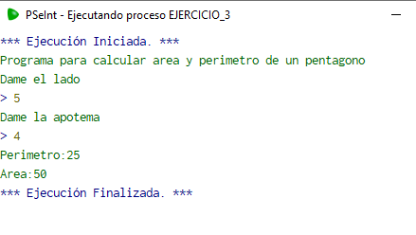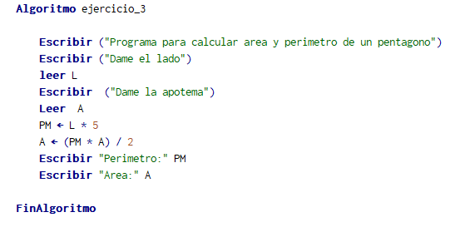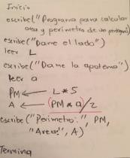Z

**Pantalla**

**Pseudocódigo**

**Ejecución en PSEINT**

L: 5

a: 4

PM:

A:

**Codificación en PSEINT**

**Prueba de escritorio**